哈尔滨工业大学计算机科学与技术学院
实验报告

课程名称：机器学习
课程类型：选修
实验题目：实现k-means聚类方法和混合高斯模型

学号：1160300207
姓名：刘崇

- 实验目的
实现一个k-means算法和混合高斯模型，并且用EM算法估计模型中的参数。
二、实验要求及实验环境
实验要求：
测试：
用高斯分布产生k个高斯分布的数据（不同均值和方差）（其中参数自己设定）。
- 用k-means聚类，测试效果
- 用混合高斯模型和你实现的EM算法估计参数，看看每次迭代后似然值变化情况，考察EM算法是否可以获得正确的结果（与你假定的结果比较）。
实验环境：
Spyder(Python 3.7)
三、设计思想（本程序中的用到的主要算法及数据结构）
1．算法原理
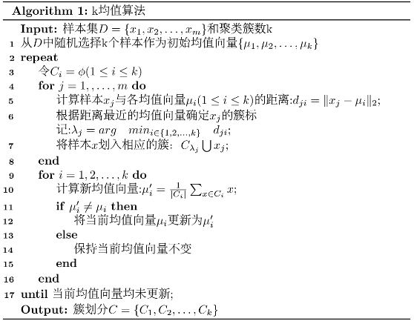
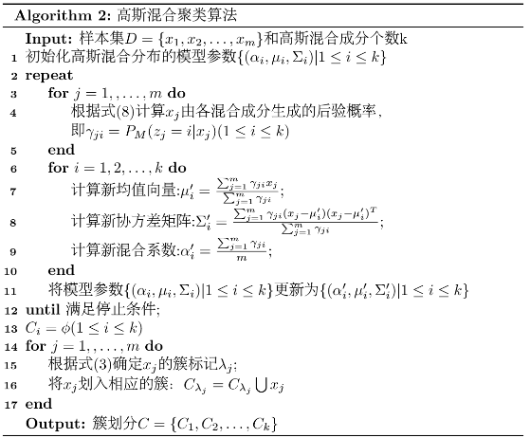
2. 算法的实现
K-Means算法：
（1）计算欧几里得距离
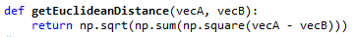
（2）构建聚簇中心,取k个随机质心
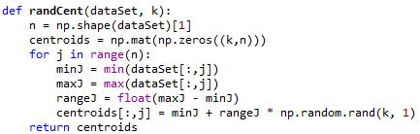
（3）k-means聚类算法
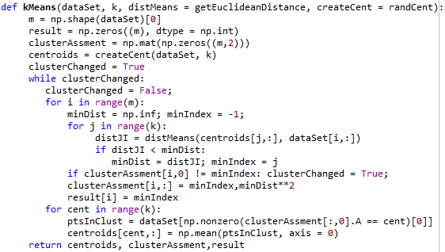
高斯混合模型：
- 初始化高斯混合分布的模型参数
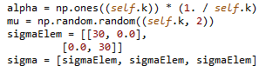
（2）采用EM算法进行迭代优化求解
EM算法的E步:
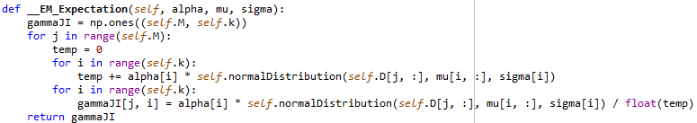
EM算法的M步:
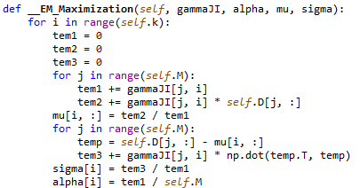
四、实验结果与分析
生成数据：
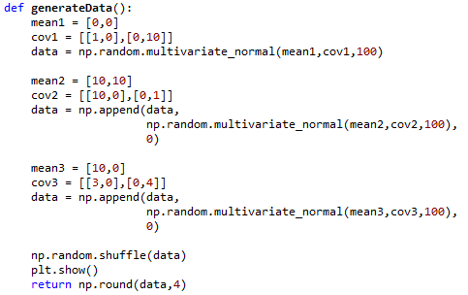
K-Means算法：
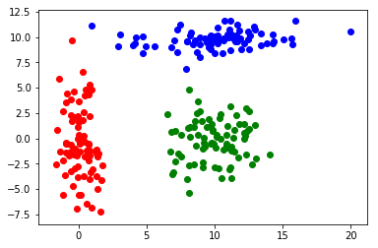
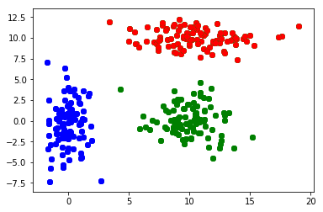
五、结论
K均值算法可看作高斯混合聚类在混合成分方差相等、且每个样本仅指派给一个混合成分时的特列。
六、参考文献
[1] 周志华. 机器学习[M]. 北京:清华大学出版社, 2016.
七、附录：源代码（带注释）

